
«Певческий фольклор – хранитель истории народов России»
- концерт-лекция.

Создать язык невозможно, ибо его творит народ…»
В.Г. Белинский

Исторически-временной период с 2022 по 2032 годы объявлен Международным десятилетием языков коренных народов мира.
Этнический язык – основной, ярчайший и устойчивый фактор, отражающий исторические признаки, признаки солидарности территории, культуры, этнического самосознания.
Одна из ключевых целей Десятилетия - обеспечение права коренных народов на сохранение, возрождение и продвижение своих языковых традиций.
Языковые особенности ярко представлены в народно-певческом фольклоре, который зарождался и совершенствовался в естественных жизненных условиях и в обрядово-праздничной среде, развивался и дополнялся соответственно историческим изменениям в общественной жизни.
На протяжении тысячелетий, в условиях региональной самобытности, разные народы усваивали свой особый музыкально -
поэтический язык песенных образцов, правила и формы традиционного исполнительского творчества.
В русском песенном фольклоре выделяют семь основных стилевых географических зон: северно-русскую, южно-русскую, среднерусскую, западно-русскую, средне-волжскую, уральскую и сибирскую. В отдельную группу также выделяют казачий песенный фольклор, с песенными традициями донских, оренбургских, терских казаков.
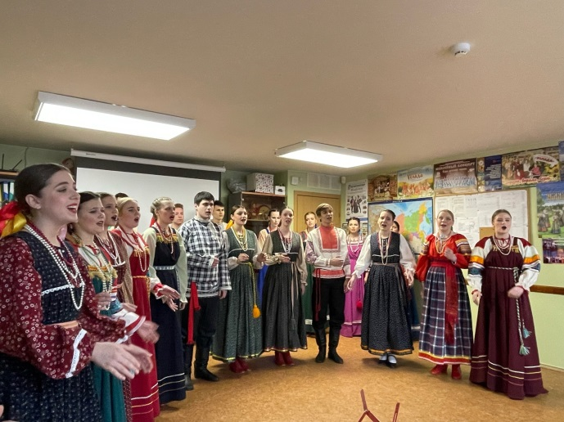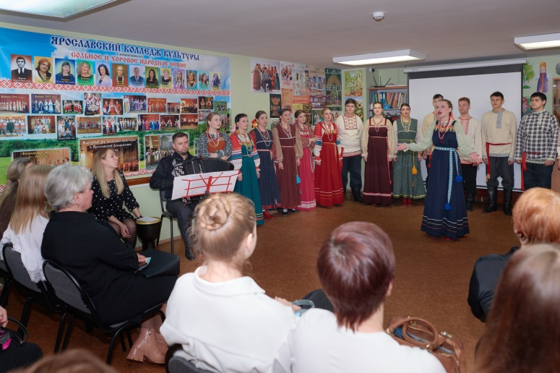

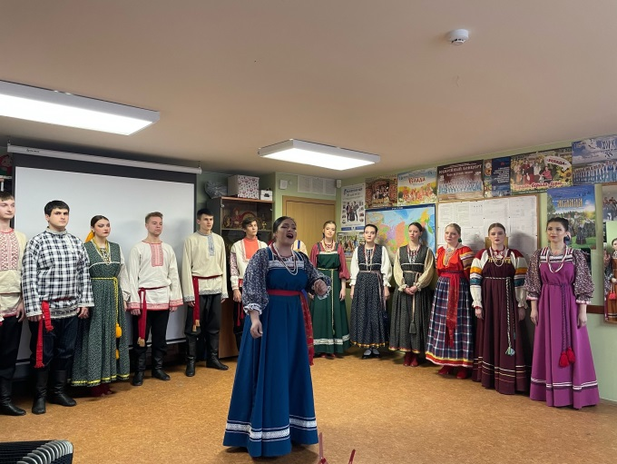
31 марта в Ярославском колледже культуры, в рамках Международного десятилетия языков коренных народов мира, состоялся концерт-лекция - «Певческий фольклор – хранитель истории народов России», который раскрыл гостям программы красоту и неповторимость речевых стилистических особенностей Ярославского региона.
В исполнении Народного хора специальности «Сольное и хоровое народное пение» прозвучали лирические песни Ярославской области, основа мелодики которых прослеживается в верхнем голосе, который, в свою очередь, выполняет функцию подголоска. Основная задача в исполнении подголоска - легкость и прозрачность голоса, фразировка и логическое ударение, что позволяет достичь естественности в исполнении.
Специфика певческой традиции Ярославского края в естественном речевом характере артикулирования, в мягкой подаче звука и в преобладании грудного резонирования, с применением подголосков, что характерно для северных районов области.
Программу также наполнили озорные песни-шутки и песни-игры, в которых играет и музыкально переливается ярославский говорок.

